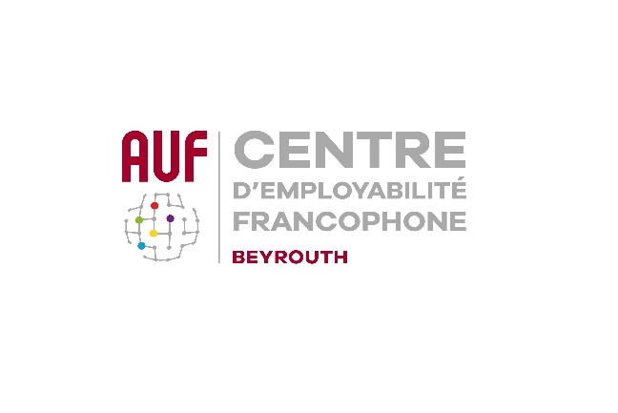
Communiqué de Presse
L’AUF ouvre un Centre d’Employabilité Francophone à Beyrouth pour faciliter l’insertion professionnelle des jeunes libanais
Beyrouth, le 20 septembre 2021 – A l’occasion du 60ème anniversaire de l’Agence Universitaire de la Francophonie, la direction régionale Moyen-Orient a inauguré, lundi 20 septembre, au Beirut Digital District, son premier Centre d’employabilité francophone (CEF) dans la région pour faciliter l’insertion professionnelle des étudiants libanais et accompagner leurs premiers pas sur le chemin de l’entreprenariat.
Étaient présents à la cérémonie officielle d’ouverture le ministre de l’Éducation et de l’Enseignement supérieur, M. Abbas Al Halabi, des autorités et personnalités universitaires et scientifiques, des ambassadeurs et figures diplomatiques, des acteurs économiques ainsi que des représentants de l’écosystème libanais de l’entrepreneuriat.
La cérémonie a été ouverte par le directeur régional de l’AUF, M. Jean-Noël Baléo, qui a souligné que l’objectif de ce centre est de combler des manques et des lacunes, dans un esprit de contribution désintéressée de l’AUF au service public : pour les étudiants et les jeunes diplômés, acquisition de compétences complémentaires requises par le marché du travail et non nécessairement enseignées au sein des cursus universitaires ; formations certifiantes non dispensées ; positionnement sur le chainon manquant de l’entrepreneuriat étudiant. « L’ouverture de ce CEF était un message fort de l’AUF : la crise ne sera pas éternelle, il faut regarder au loin et préparer l’avenir quelles que soient les difficultés du jour. Et l’avenir du pays, c’était sa jeunesse et son éducation ».
Le Recteur de l’AUF, Pr. Slim Khalbous, dans une intervention à distance, a dévoilé quant à lui l’importance du réseau mondial des Centres d’employabilité francophones que l’AUF a voulu lancer, dans le cadre de sa nouvelle stratégie, pour investir encore plus massivement dans l’insertion professionnelle des étudiants, leur employabilité, et soutenir l’entreprenariat. Il renouvelle l’engagement de l’AUF envers ses établissements membres au Liban en assurant que « l’AUF est à vos côtés, et l’employabilité est au centre de notre nouvelle stratégie. Nous ferons tout pour améliorer l’insertion professionnelle et l’esprit entrepreneurial de nos jeunes ».
De son côté le ministre Al Halabi a souligné l’importance de cette « initiative particulièrement bienvenue dans un contexte socio-économique complexe dans lequel la question de l’accès au marché de travail pour la jeune génération est fondamentale. Elle constitue une des priorités absolues du nouveau gouvernement ».
Pourquoi un CEF ?
- Pour répondre à un besoin réel exprimé par les étudiants et les divers acteurs des universités membres ainsi que les plus hautes autorités universitaires et politiques lors de la Consultation mondiale menée par l’AUF en 2020 ;
- Pour permettre aux universités de faire bénéficier à leurs étudiants des services d’un centre d’employabilité de haut niveau, conçu aux normes internationales, en appui aux dispositifs existants au service de l’insertion professionnelle ;
- Pour soutenir l’entrepreneuriat étudiant.

Dans cette perspective, le CEF de Beyrouth se veut un espace de brassage où se côtoient le monde académique et le monde professionnel. Parmi ses principaux objectifs figure ainsi l’interaction entre les jeunes diplômés et les futurs recruteurs, le public universitaire et les forces socioprofessionnelles : marché du travail, société civile, ONG, milieux socioéducatifs.
Au programme du CEF, des événements — tables-rondes, débats, journées sur l’orientation… — qui rassembleront différentes catégories d’acteurs concernés, et une offre étendue de différents types de formations, notamment en compétences transversales, et de certifications. Il sera aussi un lieu d’incubation de projets.
L’AUF a déjà conclu des partenariats pour son CEF avec des institutions en France, d’autres sont en cours de formalisation, afin d’organiser des formations à distance, prodiguées par des praticiens étrangers. D’autres formations seront organisées en présentiel, notamment par des vacataires issus des partenaires ou des universités membres de l’AUF au Liban.

Contact Presse :
Joëlle RIACHI
Chargée de communication
AUF Moyen-Orient
joelle.riachi@auf.org
Tél. : +961 3 780928

